广州南方学院期末考查评分标准

（2023级数字媒体艺术 专业 2025~2026 学年度 第 2 学期）
课程名称 交互产品开发
考核方式 实际操作
序号 | 评分项 | 分值
1 | 交互逻辑与信息架构 | 25
2 | 视觉表现与跨端适配 | 25
3 | AI协同与工程落地 | 25
4 | 叙事体验与交付规范 | 25
总分 |  | 100

学生课程考查大作业以“思想性、科学性、原创性”为思想导向，确保学生作业方案主题明确、内容积极健康向上；作品中所使用的主素材必须是作者原创，个别素材使用公共素材的，必须注明出处，否则视为作弊。在此基础上，以下具体评分项为本课程评分标准：
一、交互逻辑与信息架构（25分）
1. 站点层级清晰，包含至少4个功能独立的核心页面。
2. 导航与防错机制流畅，提供全局导航与状态提示。
3. A卷示例数字身份展馆链路闭环；B卷示例文化认知到互动体验链路闭环。

二、视觉表现与跨端适配（25分）
1. 色彩、排版与字体体系统一，符合现代UI规范。
2. 桌面与移动端均能保持严谨响应式比例和可用性。
3. A卷示例风格传递个人职业基调；B卷示例现代美学转译在地文化属性。

三、AI协同与工程落地（25分）
1. 经由Agent协作生成系统架构和前端组件，现代浏览器中无碍运行。
2. 具备解决报错与样式偏移的Prompt控制纠偏能力。
3. 代码语义化标签合理，满足基础A11y标准。

四、叙事体验与交付规范（25分）
1. 页面模块按认知规律递进，包含合理微动效与反馈机制。
2. 情绪共鸣渲染到位，实验报告能客观反思人机协作边界。
3. 按要求完成产品走查视频及规范交付归档。

参考示例
A卷参考示例 | B卷参考示例
一、创作主题：  结合数字媒体艺术专业特色，以“基于数字身份的专业履历交互网站”为设计目标。应用场景侧重于个人数字资产的自我表达与交互呈现。你需要以个人作品集为素材基座，设计并开发专属数字产品。要求系统拓扑流向清晰，至少包含 4 个相互独立且逻辑关联的页面，充分展现独特的视觉风格与人机互动细节。  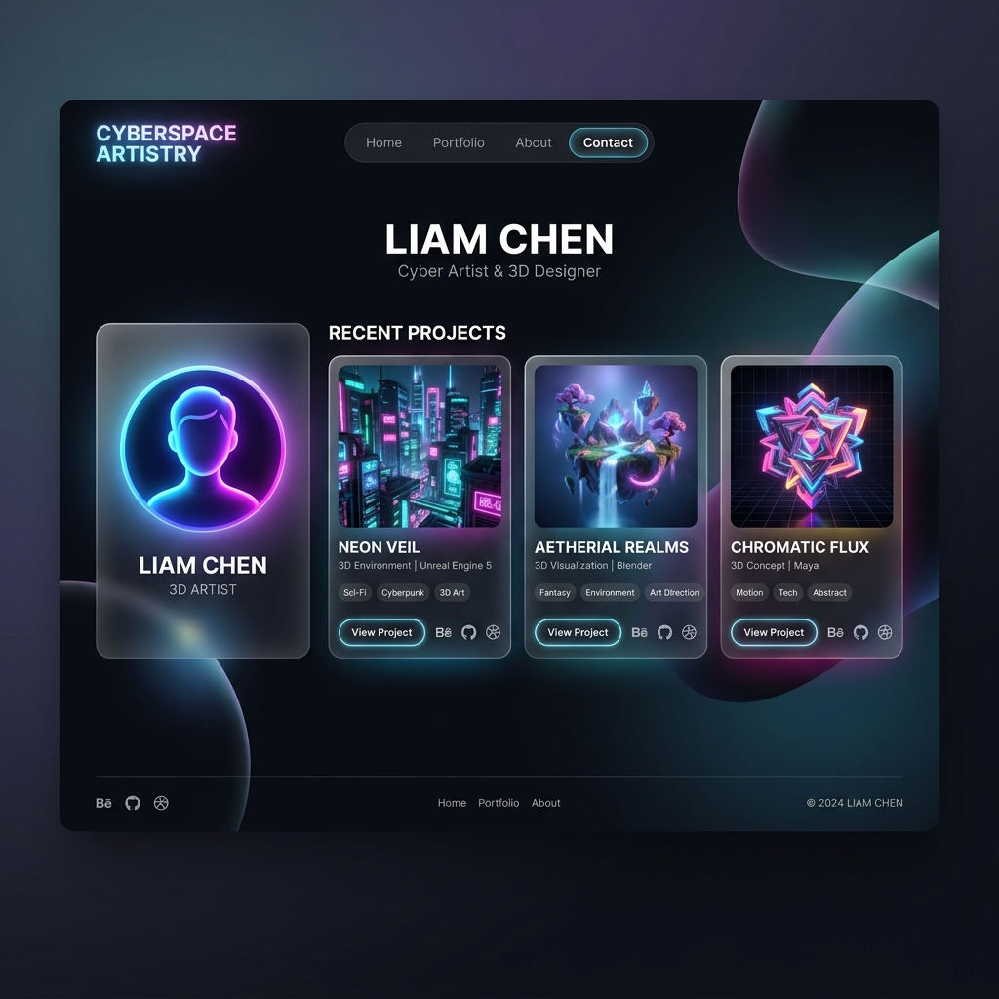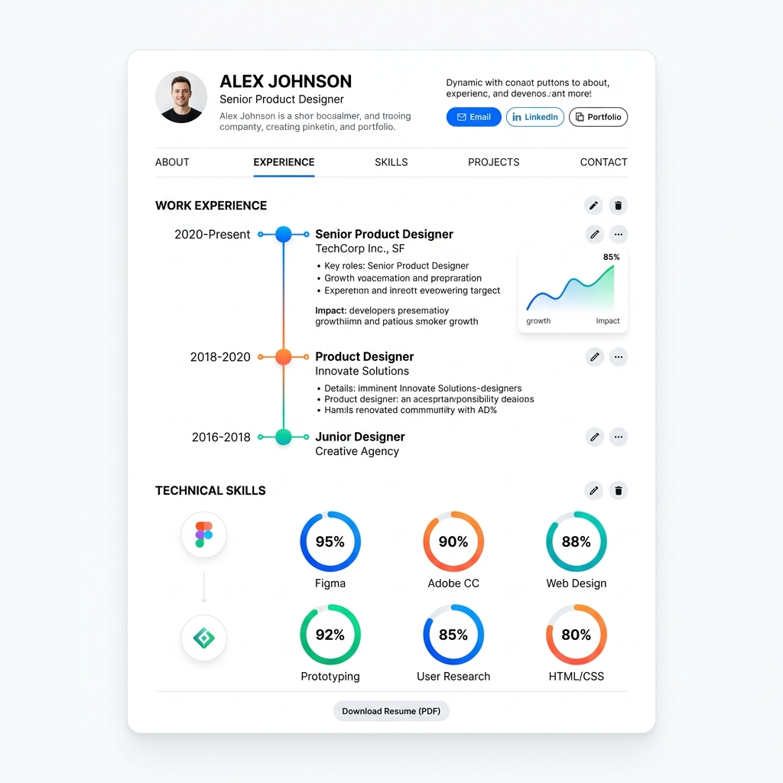 | 一、创作主题：  选取具体的非遗或在地文化元素，进行数字化体验重构与多页面的互动设计。应用场景为“面向在地文化或非遗主题的互动重塑系统”。需要你充分发挥创造力对在地文化进行现代转译。要求设计系统至少包含 4 个相互独立且逻辑关联的页面，交互链路完整且能在数据逻辑与代码层面跑通。  